**HỌ VÀ TÊN:……………………………….**

**LỚP:…………………………………………**

**ĐỀ CƯƠNG ÔN TẬP KIỂM TRA GIỮA KỲ II-MÔN CÔNG NGHỆ 7**

**Câu 1 : Hãy nêu một số đặc điểm sinh lí cơ thể của vật nuôi non?**

- Sự điều tiếp thân nhiệt chưa hoàn chỉnh

- Chức năng của hệ tiêu hóa chưa hoàn chỉnh

- Chức năng miễn dịch chưa tốt.

**Câu 2 : Nêu những yếu tố ảnh hưởng đến sự phát triển của vật nuôi?**

- Quá trình chọn con giống

- Quá trình nuôi dưỡng

- Quá trình chăm sóc

- Quá trình phòng và trị bệnh

**Câu 3 : Quan sát hình 10.3, hãy nêu một số công việc nuôi dưỡng và chăm sóc vật nuôi non.**

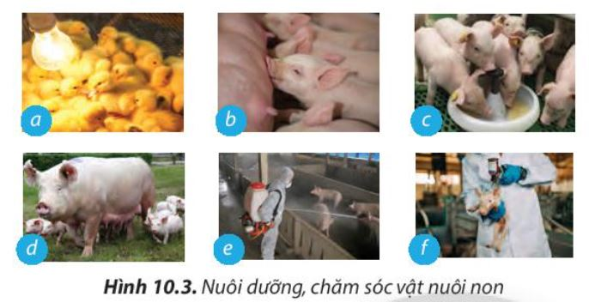

- Sưởi ấm,cho bú sữa đầu, tập cho ăn sớm.

- Cho vật nuôi được vận động,tiếp xúc nhiều với nắng sớm .

- Đảm bảo vệ sinh chuồng trại.

- Tiêm phòng định kỳ,theo dõi để phát hiện và điều trị bệnh kịp thời .

**Câu 4 : Kể tên các giống vật nuôi được nuôi nhiều ?**

-Gia súc ăn cỏ: Bò vàng Việt Nam, Bò sữa Hà Lan, Bò lai Sind, Trâu Việt Nam

-Lợn: Lợn Móng Cái, Lợn Landrace, Lợn Yorkshire

-Gia cầm : Gà Ri, Gà Hồ, Vịt cỏ

**Câu 5: Liên hệ thực tế hãy cho biết những vật nuôi được nuôi nhiều ở địa phương em và phương thức chăn nuôi đang được áp dụng với các giống vật nuôi đó.**

Ở địa phương em,nuôi nhiều trâu, bò; lợn; gia cầm.

- Phương thức chăn nuôi được áp dụng với trâu bò: bán chăn thả

- Phương thức chăn nuôi được áp dụng với lợn: nuôi nhốt

- Phương thức chăn nuôi được áp dụng với gia cầm: bán chăn thả

**Câu 6 : Trâu,bò được nuôi nhiều ở trung du và miễn núi; lợn, gia cầm được nuôi nhiều được nuôi nhiều ở vùng đông bằng.Giải thích lý do vì sao chúng được ưa chuộng chọn nuôi nhiều ở các miền?**

Vì đây là những khu vực có điều kiện thuận lợi cho chăn nuôi, có nguồn thức ăn tự nhiên phong phú, khí hậu phù hợp với điều kiện sinh trưởng và phát triển của vật nuôi.

**Câu 7 : Phân biệt ưu nhược điểm của các phương thức chăn nuôi : chăn thả, bán chăn thả.**

*Chăn thả*

- Ưu điểm: mức đầu tư thấp

- Nhược điểm: khó kiểm soát dịch bệnh.

*Bán chăn thả*

- Ưu điểm: chuồng trại đơn giản,dễ nuôi,ít bệnh

- Nhược điểm: chậm lớn,quy mô đàn vừa phải,khó kiểm soát.